შპს „კომპოზიტური მასალები“

კომპოზიტური პლაკირებული ფხვნილების საწარმოს (შუალედური პროდუქტის ქიმიური დამუშავებით ქიმიური ნივთიერების წარმოება) მოწყობა და ექსპლუატაცია

არატექნიკური რეზიუმე

2020 წელი

GAMMA Consulting Ltd. 19D. Guramishvili av, 0192, Tbilisi, Georgia
Tel: +(995 32) 261 44 34 +(995 32) 260 15 27 E-mail: j.akhvlediani@gamma.ge; zmgreen@gamma.ge
www.facebook.com/gammaconsultingGeorgia
სარჩევი

1 შესავალი 3
2 დაგეგმილი საქმიანობის და მისი განხორციელების ტერიტორიის აღწერა 3
2.1 დაგეგმილი საქმიანობის ზოგადი აღწერა 3
2.2 დაგეგმილი საქმიანობის ტექნოლოგიური ციკლის აღწერა 10
2.3 ნედლეულის მიღება და საწარმოში განთავსება 12
2.4 წყალმომარაგება და წყალარინება 13
2.5 ნარჩენების წარმოქმნა და გავრცელება 14
3 გარემოზე შესაძლო ზემოქმედების სახეების აღწერა 15
3.1 ატმოსფერულ ჰაერში მავნე ნივთიერებებისა გავრცელება 15
3.2 ხმაურის გავრცელება 15
3.3 ზემოქმედება ნიადაგის ნაყოფიერ ფენასა და გრუნტის ხარისხზე 16
3.4 ზემოქმედება გეოლოგიურ გარემოზე 16
3.5 ზედაპირულ წყლის ობიექტებზე მოსალოდნელი ზემოქმედება 17
3.6 ნარჩენების წარმოქმნა 17
3.7 ზემოქმედება ბიოლოგიურ გარემოზე და დაცულ ტერიტორიებზე 18
3.8 შესაძლო ვიზუალურ-ლანდშაფტური ცვლილება 18
3.9 კუმულაციური ზემოქმედება 18

შესავალი
წინამდებარე არატექნიკურ რეზიუმეში ასახულია, გარდაბნის მუნიციპალიტეტში, შპს „მტკვარი ენერჯი“-ს საკუთრებაში არსებულ ტერიტორიაზე, შპს ,,კომპოზიტური მასალები’’-ს კომპოზიტური პლაკირებული ფხვნილების მცირე საწარმოს მოწყობისა და ექსპლუატაციის პროექტით გათვალისწინებული საქმიანობა და დაგეგმილი საქმიანობის განხორციელებით გარემოზე შესაძლო ზემოქმედების სახეები.
საწარმოში, დღეში შესაძლებელი იქნება დაახლოებით 100 კგ პლაკირებული ფხვილის მიღება. საწარმოს მოწყობის ტერიტორია, წარმოადგენს სამრეწველო ზონას, სადაც მდებარეობს არსებული შენობა-ნაგებობები, რომელთა პარამეტრები და ტექნკური პირობები, ასევე დამხმარე ინფრასტრუქტურული ობიექტები, დაგეგმილი მცირე საწარმოს ფუნქციონირებისთვის ხელსაყრელია.
დაგეგმილი საქმიანობა ითვალისწინებს, ავტოკლავში (ჰერმეტულად დახურულ რეაქტორში), მაღალი წნევის პირობებში, ჰიდრომეტალურგიული გზით, კომპოზიტური პლაკირებული ფხვნილების წარმოებას (მეტალების კონცენტრატებიდან ქიმიური რეაგენტების წყალხსნარების საშუალებით, წყალხსნარებიდან ლითონების გამოყოფას).
„ფეროშენადნობთა წარმოების უსაფრთხოების წესების“ მე-2 მუხლის „მ“ ქვეპუნქტის თანახმად, ჰიდრომეტალურგია არის ლითონების ამოღება მადნების, კონცენტრატებისა და სხვადასხვა წარმოების ნარჩენებიდან, ქიმიური რეაგენტების წყალხსნარების საშუალებით წყალხსნარებიდან ლითონების შემდგომი გამოყოფით“.
საქმიანობას ახორციელებს შპს ,,კომპოზიტური მასალები’’, ხოლო პროექტის გზშ-ის ანგარიში მომზადებულია შპს ,,გამა კონსალტინგი’’-ს მიერ. საქმიანობის განმახორციელებელი და საკონსულტაციო კომპანიების საკონტაქტო ინფორმაცია მოცემულია ცხრილი 1.1-ში.
ცხრილი 1.1. საკონტაქტო ინფორმაცია
საქმიანობის განმხორციელებელი კომპანია | შპს ,,კომპოზიტური მასალები’’
კომპანიის იურიდიული მისამართი | საქართველო, თბილისი, ვაკის რაიონი, ბაგების დასახლება, კორპუსი 3, ბინა 88
საქმიანობის განხორციელების ადგილის მისამართი | ქ. გარდაბანი მე-9 ენერგეტიკული ბლოკის ტერიტორია
საქმიანობის სახე | კომპოზიტური პლაკირებული ფხვნილების წარმოება (ჰიდრომეტალურგიული წარმოება)
შპს ,,კომპოზიტური მასალები’’ საკონტაქტო მონაცემები:
საიდენტიფიკაციო კოდი | 405371011
ელექტრონული ფოსტა | compositematerials9@gmail.com
საკონტაქტო პირი | მედგარ გავაშელი
საკონტაქტო ტელეფონი | 593 65 18 49
საკონსულტაციო კომპანია: | შპს „გამა კონსალტინგი”
შპს „გამა კონსალტინგი”-ს დირექტორი | ზ. მგალობლიშვილი
საკონტაქტო ტელეფონი | 2 61 44 34; 2 60 15 27

დაგეგმილი საქმიანობის და მისი განხორციელების ტერიტორიის აღწერა

დაგეგმილი საქმიანობის ზოგადი აღწერა
საქმიანობის განხორციელება დაგეგმილია, გარდაბნის მუნიციპალიტეტში, მე-9 ენერგო ბლოკის მიმდებარე ტერიტორიაზე. საწარმოსთვის საჭირო ინფრასტრუქტურის განთავსება მოხდება შპს ,,მტკვარი ენერჯი’’-ს კუთვნილ მიწის ნაკვეთზე და აღნიშნულ ნაკვეთზე არსებულ შენობა-ნაგებობაში, რომელიც ხელშეკრულების საფუძველზე, სარგებლობაში გადაეცა შპს ,,კომპოზიტურ მასალებს’’.
დაგეგმილი საწარმო, წარმოების მასშტაბიდან გამომდინარე, წარმოადგენს მცირე საწარმოს, სადაც დღეში შესაძლებელი იქნება 7-8 ტექნოლოგიური ცილკის ჩატარება და დღის განმავლობაში, ჯამურად მიღებული პროდუქციის რაოდენონა შეადგენს მხოლოდ 100 კგ-ს. შესაბამისად, დაგეგმილი საქმიანობა არ განიხილება მასშტაბურ წარმოებად.
დაგეგმილი საქმიანობის მიზანია, ნიკელის სულფატის წყალხსნარის, ამონიუმის სულფატის წყალხსნარის, დასაფარი ფხვნილოვანი მასალების და სხვა დამხმარე კომპონენტების გამოყენებით, ავტოკლავში (ჰერმეტულად დახურული რეაქტორი), ჰიდრომეტალურგიული მეთოდით კომპოზიტური პლაკირებული ფხვნილის დამზადება.
კომპოზიტური პლაკირებული ფხვნილები გამოიყენება მანქანა-მექანიზმების დეტალების დასაფარად, რათა გაუმჯობესდეს აღნიშნული დეტალების ცეცხლგამძლეობა, ცვეთამედეგობა და კოროზიამედეგობა.
საწარმოს ფუნქციონირებისთვის საჭიროა ძირითადი, ასევე, დამხმარე შენობა-ნაგებობები. როგორც ზემოთ აღვნიშნეთ, შერჩეულ ტერიტორიაზე, განთავსებულია არსებული შენობა, რომელიც წარმოადგენს რკინა-ბეტონის კაპიტალურ ნაგებობას. შენობის პარამეტრებია: სიგრძე 60 მ, სიგანე 12 მ და სიმაღლე 7 მ. შენობის შიდა და გარე პერიმეტრების ხედები მოცემულია სურათებზე 2.1.1. - 2.1.3.
საწარმოს ტერიტორიაზე უკვე არსებობს ყველა საჭირო კომუნიკაცია, კერძოდ, მისასვლელი გზა, წყალსადენი სისტემა, ელექტროენერგია, საკანალიზაციო კოლექტორი, რომლებიც საჭირო იქნება ობიექტის ოპერირებისთვის და დამატებითი კომუნიკაციების მოწყობა საჭიროებას არ წარმოადგენს.
საპროექტო საწარმოს ძირითადი ინფრასტრუქტურა განთავსებულია ზემოთ აღნიშნულ, არსებულ შენობაში. შენობაში მოწყობილია:
- ნედლეულის საწყობი;
- ნიკელის სულფატისა და ამონიუმის სულფატის ხსნარების მომზადებისთვის საჭირო ინფრასტრუქტურა (ავზები, ტუმბოები და სხვა);
- ორთქლის გენერატორი;
- პროდუქციის საშრობი ღუმელი, საცერი და დოლურა პროდუქციის გასაშუალებისათვის;
- შენობა აღჭურვილია სავენტილაციო სისტემით.
გარდა აღნიშნულისა, შენობაში მოწყობილ მსუბუქ კონსტრუქციებში განთავსებულია ლაბორატორია, საოფისე ოთახი და პერსონალის საყოფაცხოვრებო სათავსი.
რაც შეეხება ავტოკლავს, იგი განთავსდება ძირითადი შენობის წინა მხარეს (ჩრდილო-აღმოსავლეთით) მიშენებულ მსუბუქ, ნახევრად ღია კონსტრუქციაზე. აქვე დამონტაჟებულია ამიაკის წყლის ავზი და დოზირების ავზები.

სურათი 2.1.1. საწარმოს შენობის შიდა პერიმეტრი, მასში განთავსებული მსუბუქი კოსტრუქციები და სავენტილაციო სისტემა.
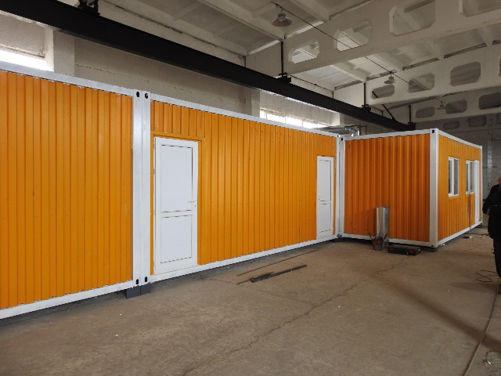 | 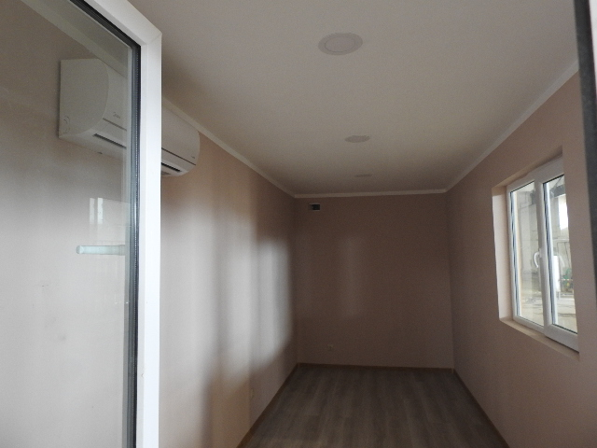
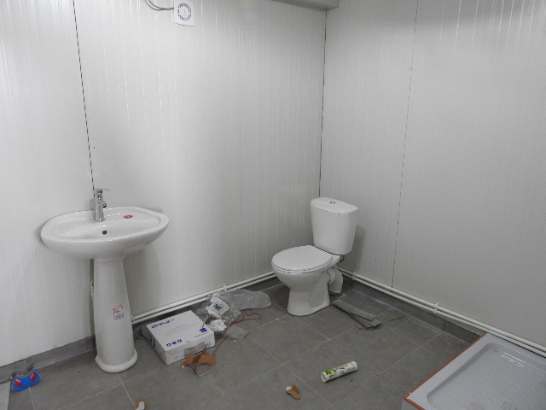 | 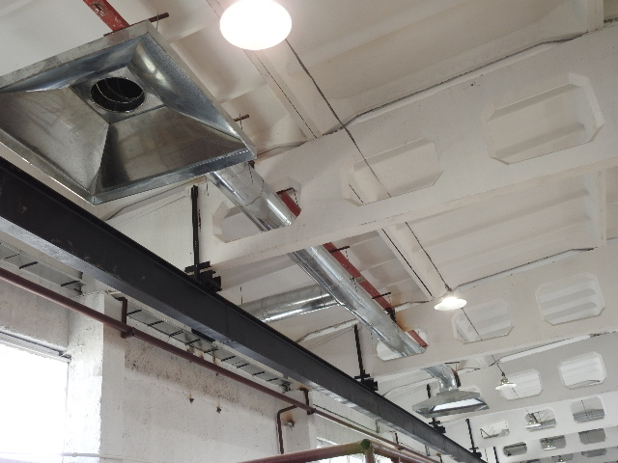
სურათი 2.1.2. საწარმოს შენობის ეზოში არსებული საკანალიზაციო ჭა სადაც ჩართული იქნება სამეურნეო-საყოფაცხოვრებო ჩამდინარე წყლები.
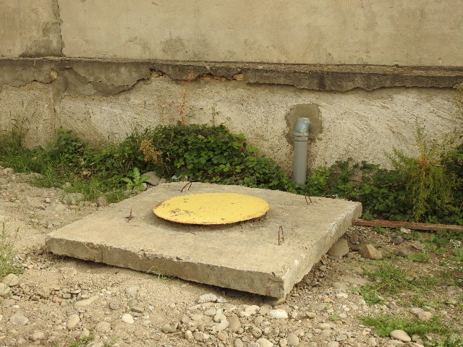

სურათი 2.1.3. მცირე საწარმოს მოწყობისთვის შერჩეული შენობა-ნაგებობის გარე პერიმეტრი
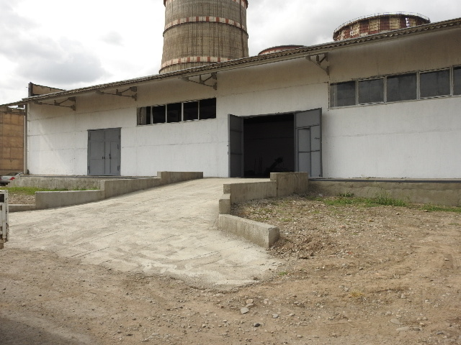
საწარმოს გენ-გეგმა წარმოდგენილია 2.1.1 (ა) და 2.1.1 (ბ) ნახაზებზე, ხოლო საწარმოს განთავსების ტერიტორიის სიტუაციური გეგმა - 2.1.2. ნახაზზე.
საწარმოს განთავსების ტერიტორია წარმოადგენს სამრეწველო ზონას. ტერიტორიაზე არ არის წარმოდგენილი ხე-მცენარეები და ნიადაგის ნაყოფიერი ფენა. საწარმოს მოწყობა და ექსპლუატაცია არ ითვალისწინებს სამშენებლო სამუშაოების წარმოებას, საწარმოს მოწყობა საჭიროებს მხოლოდ კოსმეტიკური ხასიათის სარემონტო სამუშაოების შესრულებას. ძირითადი და დამხმარე ობიექტების დიდი ნაწილი მოეწყობა არსებული შენობის შიდა სივრცეში.
საწარმოდან უახლოესი დასახლებული პუნქტია სოფ. ქვემო კაპანახჩი, რომელიც მდებარეობს დაახლოებით 1310 მ მანძილზე, უახლოესი ზედაპირული წყლის ობიექტი მდ. მტკვარი დაცილებულია 4 კმ-ზე მეტი მანძილით, ხოლო უახლოესი დაცული ტერიტორია, ზურმუხტის ქსელის მიღებული უბანი „გარდაბანი“, მდებარეობს 1,3 კმ-ში.
საწარმო იმუშავებს წელიწადში 240 დღის განმავლობაში, დღეში 8-საათიანი სამუშაო გრაფიკით. საწარმოში შესაძლებელი იქნება დაახლოებით 15 ადამიანის დასაქმება.

ნახაზი 2.1.1 (ა). ტექნოლოგიური მოწყობილობების განთავსების სქემა (გენ-გეგმა) – 1 (ექსპლიკაცია მოცემულია 2.1.2 (ბ) ნახაზზე)
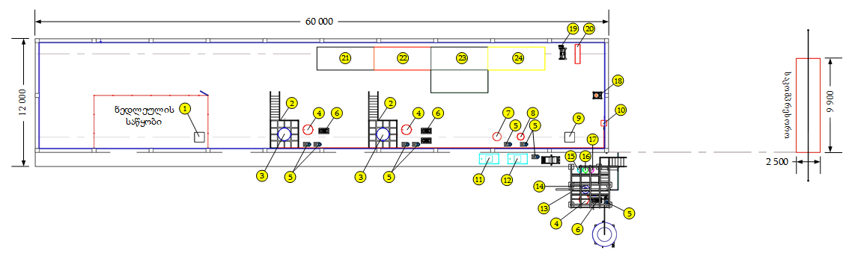
ნახაზი 2.1.1 (ბ). ტექნოლოგიური მოწყობილობების განთავსების სქემა (გენ-გეგმა) – 2
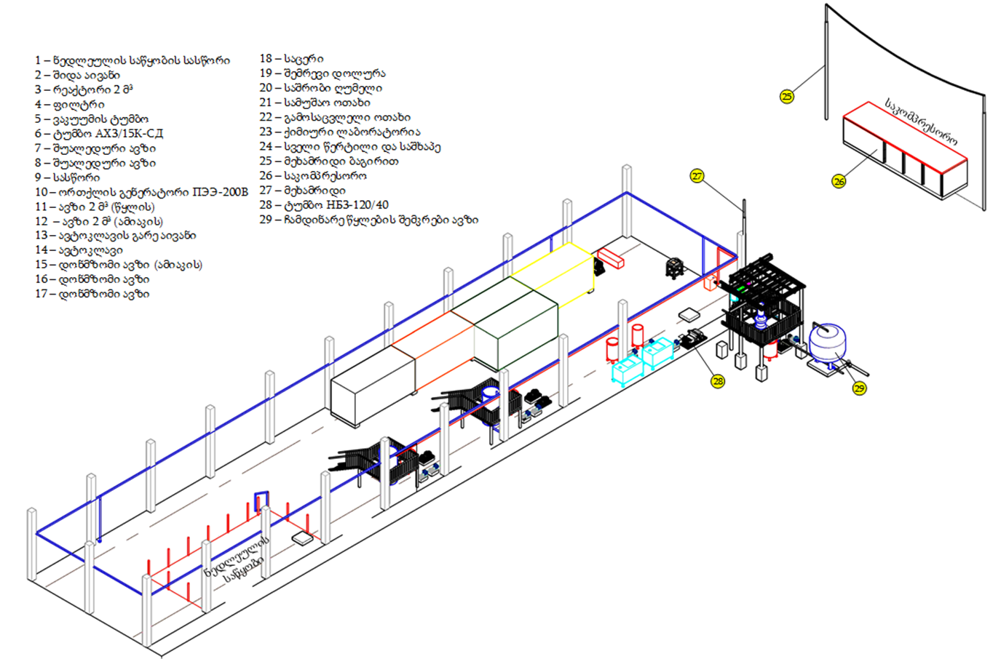

ნახაზი 2.1.2. საწარმოს განთავსების ტერიტორიის სიტუაციური სქემა, რომელზეც მოცემულია შპს „მტკვარი ენერჯი“-ს და საპროექტო საწარმოს მიმდებარედ არსებული ობიექტები და შპს „მტკვარი ენერჯი“-ს შლამსაცავი.
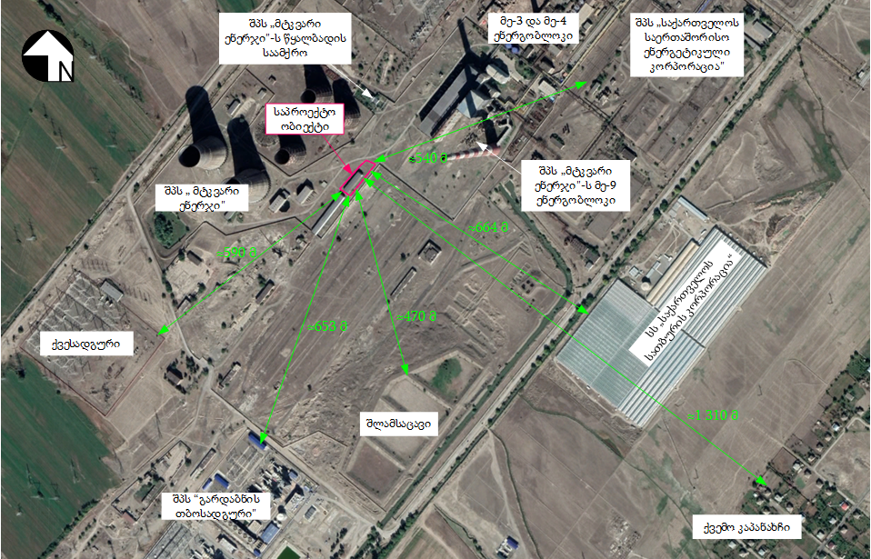

დაგეგმილი საქმიანობის ტექნოლოგიური ციკლის აღწერა
კომპოზიტური ფხვნილების წარმოება მიეკუთვნება ფხვნილოვანი მეტალურგიის დარგს. საწარმოში კოპოზიტური ფხვნილების მიღება დაგეგმილია ჰიდრომეტალურგიული მეთოდით,
ჰიდრომეტალურგიული მეთოდით, მეტალების აღდგენა წარმოებს მათი მარილების წყალხსნარებიდან, პროცესი მიმდინარეობს ჰერმეტულად დახურულ რეაქტორში (ავტოკლავში), რაც გამორიცხავს ატმოსფერულ ჰაერში მავნე ნივთიერებების ემისიებს. გარდა ამისა, მეტალების აღდგენა მიმდინარეობს გაცილებით დაბალ ტემპერატურაზე. აქვე უნდა აღინიშნოს, რომ ჰიდრომეტალურგიული მეთოდით მიღებული ფხვნილების თვისებები (თერმომედეგობა, კოროზიამედეგობა, ცვეთამედეგობა) გაცილებით მაღალია (30-40-%-ით), სხვა მეთოდებით მიღებული ფხვნილების თვისებეთან შედარებით.
ჰიდრომეტალურგიული მეთოდით მიღებული ფხვნილების უპირატესობა იმაში მდგომარეობს, რომ დიდი ხნით შენახვისას არ იჟანგება. შენახვის ვადა 10-15 წელია. ამ უპირატესობას ფხვნილებს აძლევს მათი დამზადების ტექნოლოგია. როგორც უკვე აღინიშნა, ტექნოლოგიური პროცესი მიმდინარეობს დახურულ ჭურჭელში - ავტოკლავში. მაღალი წნევის ქვეშ, წყალბადის არეში, რაც იძლევა ზესუფთა პროდუქციის მიღების საშუალებას.
პროდუქციის წარმოების ტექნოლოგიური ციკლი მოიცავს შემდეგ საფეხურებს:
- ნედლეულის მიღება და საწარმოში განთავსება;
- ხსნარების დამზადება;
- ხსნარების ფილტრაცია;
- ავტოკლავში პლაკირებული ფხვნილის მიღება;
- პლაკირებული ფხვნილების ფილტრაცია და რეცხვა;
- ფხვნილების გაშრობა;
- ფხვნილების გაცრა, გასაშუალება;
- პროდუქციის დაფასოება.
აღნიშნული ტექნოლოგიური პროცესები სქემატურად მოცემულია 2.2.1 ნახაზზე.

ნახაზი 2.2.1. ტექნოლოგიური სქემა
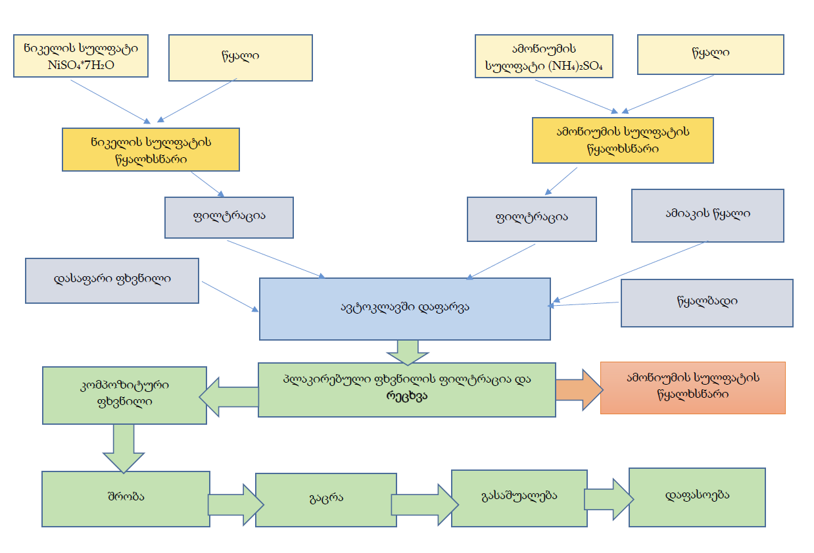
ტექნოლოგიურ პროცესში გამოყენებული ძრითადი მასალების ჩამონათვალი მოცემულია 2.2.1. ცხრილში, დამხმარე მასალების ჩამონათვალი, რომელიც გამოყენებული იქნება ლაბორატორიაში მოცემულია 2.2.2. ცხრილში, ხოლო 1 ტონა პროდუქციის დამზადებისთვის საჭირო ძირითადი მასალების რაოდენობა - 2.2.3. ცხრილში.
ცხრილი 2.2.1. ტექნოლოგიური პროცესში გამოყენებული ძრითადი მასალების ჩამონათვალი
ძირითადი მასალები
ნიკელის სულფატი | ГОСТ 2665-73
ამონიუმის სულფატი | ГОСТ 10873-73
ამიაკის წყალი | ГОСТ 3760-73
ქრომის კარბიდი | ТУ 14-1-3891-84
ტიტანის კარბიდი | ТУ 48-42-6-84
ვოლფრამის კარბიდი | ТУ 48-19-265-77
ალუმინის ფხვნილი | ТУ 48-5-226-82
გრაფიტი | ГОСТ 102-73-79
ანტრახინონი | ТУ 6-36-1095-89
წყალბადი | -
აზოტი (აირადი) | -
ცხრილი 2.2.2. ლაბორატორიაში გამოყენებული ძრითადი მასალების ჩამონათვალი
დამხმარე მასალები (ლაბორატორია)
გოგირდმჟავა | ГОСТ 4204-77
აზოტმჟავა | ГОСТ 4461-77
ნატრიუმის ქლორიდი | ГОСТ 4233-77
ტრილონ -ბ | ГОСТ 10672-73
მურექსიდი | МРТУ 6-09-1254-64
გამოხდილი წყალი
სასმელი წყალი
ცხრილი 2.2.3. 1 ტონა პროდუქციის დამზადებისთვის საჭირო ძირითადი მასალების რაოდენობა
ნედლეულისა და მასალების დასახელება | ერთეული | რაოდენობა
ნიკელის სულფატი | ტ | 5,0
ამონიუმის სულფატი | ტ | 2,2
ამიაკის წყალი | ტ | 3,0
ანტრახინონი | კგ | 4,0
წყალბადი | მ³ | 600
აზოტი | მ³ | 50
ელ.ენერგია | კვტ/სთ | 84500
წყალი | მ³ | 20

ნედლეულის მიღება და საწარმოში განთავსება
საწარმოში ნიკელის სულფატის შემოტანა დაგეგმილია ძირითადად იმპორტის გზით (რუსეთი, ბელორუსია, ყაზახეთი და სხვა), რკინიგზის მეშვეობით, სპეციალური ტომრებით (ე.წ. „ბიგ ბეგებით“). შემოტანილი პროდუქციის საწარმოში ტრანსპორტირება მოხდება სატვირთო ავტომანქანებით.
ამონიუმის სულფატის (სასუქი) საწარმოში შემოტანა შესაძლებელია განხორციელდეს როგორც იმპორტის გზით, ზემოაღნიშნულის სქემით, ასევე სს ,,რუსთავი აზოტიდან’’, სპეციალური ტომრებით.
შემოტანილი ნედლეულის საწარმოში დაცლა და განთავსება მოხდება ტომრებით და კონტეინერებით (თუნუქის ქილები და ა.შ.) ნედლეულის განთავსებისთვის, ძირითად შენობაში, გათვალისწინებულია სასაწყობე ფართის მოწყობა, რომელიც აღჭურვილი იქნება სავენტილაციო სისტემით.
საწარმოს წარმადობის გათვალისწინებით, ნედლეულის შემოტანის სიხშირე შესაძლებელია განისაზღვროს მაქსიმუმ თვეში ერთხელ. ნედლეულის ტრანსპორტირებისთვის გამოყენებული იქნება შპს „მტკვარი ენერჯი“-ს საწარმომდე მიმავალი გზა და რეგიონში არსებული სხვა საავტომობილო გზები.
იმის გათვალისწინებით, რომ საწარმო წარმოადგენს მცირე საწარმოს, მისი საჭირო ნედლეულით მომარაგება შესაძლებელია განხორციელდეს დაბალი ტვირთამწეობის სატვირთო ავტომობილებით.
ფხვნილოვანი მასალების (ალუმინი; ვოლფრამის კარბიდი; ტიტანის კარბიდი; ქრომის კარბიდი; გრაფიტი) შემოტანა მოხდება სპეციალური, ჰერმეტულად დახურული ქილებით და განთავსდება ნედლეულის საწყობში, ამონიუმის სულფატთან (სასუქი) და ნიკელის სულფატთან ერთად, რომლებიც განთავსებული იქნება პოლიეთილენის და პოლიპროპილენის ტომრებში.
საწყობში განთავსებული მასალები, უსაფრთხოების თვალსაზრისით, ერთმანეთთან თავსებადია. პროდუქციის საწყობი უზრუნველყოფილი იქნება გამწოვი ვეტილაციის სისტემით.
საწარმოში განთავსებული ნედლეულის ფიზიკურ-ქიმიური მახასიათებლები მოცემულია ქვემოთ:
- ნიკელის სულფატი - ნეიტრალური მარილი; არ არის მჟანგავი, ცეცხლსაშიში და ფეთქებადსაშიში;
- ამონიუმის სულფატი - ნეიტრალური მარილი; არ არის მჟანგავი, ღია ცეცხლში აალებადია;
- ქრომის, ტიტანის და ვოლფრამის კარბიდიები - არ არის მჟანგავი, ხასიათდება ცეცხლმედეგი და კოროზიამედეგი თვისებებით;
- ალუმინის ფხვნილი, გრაფიტი, ანტრახინონი - არ არის მჟანგავი, ცეცხლსაშიში და ფეთქებადსაშიში;
აღნიშნული მახასიათებლების გათვალისწინებით, ნივთიერებები, რომელებიც არ არიან მჟანგავები, არა აქვს ცეცხლსაშიში და ფეთქებადსაშიში თვისებები, შესაძლებელია განთავსდეს ამონიუმის სულფატთან ერთად, განსაკუთრებული სქემის გარეშე.
საწარმოში, ამიაკის წყლის შემოტანა დაგეგმილია სს „რუსთავის აზოტიდან“, სპეციალური სატრანსპორტო საშუალებით. შემოტანილი ამიაკის წყალი ჩაიტვირთება V=2 მ³ მოცულობის უჟანგავი ფოლადის, ჰერმეტულად დახურულ ავზში, რომელიც, განთავსებული იქნება ძირითადი შენობის გარეთ, ავტოკლავისთვის გათვალისწინებულ ბაქანთან.
ნედლეულის შემოტანა და მისთვის განკუთვნილ საწყობში განთავსება არ არის დაკავშირებული ემისიებთან, ვინაიდან, საწარმოში ნედლეულის შემოტანა მოხდება შეფუთულ მდგომარეობაში.

წყალმომარაგება და წყალარინება
საწარმოს სასმელ-სამეურნეო დანიშნულების წყალმომარაგება განხორციელდება შპს „მტკვარი ენერჯის“ წყალსადენის მილიდან. იმის დათვალისწინებით, რომ საწარმოში დასაქმდება დაახლოებით 15 ადამიანი, საწარმოს სამუშაო გრაფიკის გათვალისწინებით, სასმელ სამეურნეო დანიშნულების წყლის რაოდენობა იქნება:
15 x 0.045 მ³ x 240 = 162 მ³/წელ
ხოლო საწარმოში წარმოქმნილი სამეურნეო-ჩამდინარე წყლის რაოდენობა იქნება:
162 მ³/წელ x 0,95 = 153,9 მ³/წელ
საწარმოში წარმოქმნილი საყოფაცხოვრებო ჩამდინარე წყლები, ჩაშვებული იქნება შპს „მტკვარი ენერჯი“-ს საკანალიზაციო კოლექტრში, შესაბამისი შეთანხმების საფუძველზე (იხ. დანართი 2).
რაც შეეხება საწარმოო დანიშნულებით წყალმომარაგებას, საწარმოში მიმდინარე ტექნოლოგიურ პროცესებში გამოყენებული იქნება წყალსადენის წყალი, რომლის აღება მოხდება შპს „მტკვარი ენერჯი“-ს საპროექტო შენობაში შემავალი ქსელიდან. როგორც ზემოთ აღინიშნა საწარმოო დაინშნულებით გამოყენებული წყლის რაოდენობა 1 ტ მზა პროდუქციაზე შეადგენს 20 მ³-ს და თუ გავითვალისწინებთ, რომ წლის განმავლობაში წარმოებული პროდუქციის რაოდენობა იქნება 24 ტონა (100 კგ x 240 დღ), წლის განმავლობაში გამოყენებული წყლის საერთო რაოდენობა იქნება 480 მ³/წელ, ხოლო საწარმოო ჩამდინარე წყლების რაოდენობა, 20 %-იანი დანაკარგის გათვალისწინებით შეადგენს 384 მ³/წელ.
საწარმოს ტექნოლოგიური ციკლი დაკავშირებულია საწარმოო ჩამდინარე წყლების წარმოქმნასთან, რომელიც შეიცავს ამონიუმის სულფატს (სასუქი) და იონური ნიკელის უმნიშვნელო, შესაძლო მინარევებს, საწარმოო ჩამდინარე წყლების ჩაშვება გათვალისწინებულია შპს „მტკვარი ენერჯი“-ს შლამსაცავში.

ნარჩენების წარმოქმნა და გავრცელება
საწარმოში საყოფაცხოვრებო (მუნიციპალური) ნარჩენების გარდა, მოსალოდნელია ნედლეულის ტარა-შესაფუთი მასალების და ლავსანის ფილტრების ნარჩენების დაგროვება, რომელთა რაოდენობა არ იქნება მნიშვნელოვანი. ნარჩენების რაოდენობა წლის განმავლობაში შეადგენს დაახლოებით 25 კგ-ს და არ აღემატება 120კგ-ს.
საწარმოში განთავსებული დანადგარები არ საჭიროებს ნავთობ-პროდუქტებისა და საზეთ-საპოხი მასალების გამოყენებას, შესაბამისად საწარმოში ნავთობპროდუქტებით დაბინძურებული ჩვრებისა და მასალების წარმოქმნას ადგილი არ ექნება.
საწარმოს ექსპლუატაციის პროცესში, წარმოქმნილი მუნიციპალური ნარჩენების რაოდენობა დამოკიდებულია დასაქმებული ადამიანების რაოდენობაზე. ობიექტზე დასაქმებული ადამიანების რაოდენობა შეადგენს 15 ადამიანს, შესაბამისად, წლის განმავლობაში წარმოქმნილი მუნიციპალური ნარჩენების რაოდენობა იქნება:
15 x 0,75 მ³ = 11,25 მ³/წელ.
აღნიშნული ნარჩენები შეგროვდება მუნიციპალური ნარჩენებისთვის განკუთვნილ კონტეირერში და პერიოდულად, გატანილი იქნება ქ. გარდაბნის დასუფთავების მუნიციპალური სამსახურის მიერ ხელშეკრულების საფუძველზე. ხოლო სამრეწველო ნარჩენები, შეგროვდება მათთვის განკუთვნილ კონტეინერებში და შემდგომი მართვის მიზნით გადაეცემათ აღნიშნული ნარჩენების მართვაზე, შესაბამისი რეგისტრაციის ან/და ნებართვის მქონე ორგანიზაციებს.
„ნარჩენების მართვის კოდექსით გათვალისწინებული ზოგიერთი ვალდებულების რეგულირების წესის დამტკიცების თაობაზე“ საქართველოს მთავრობის 2019 წლის 30 დეკემბრის N 661 დადგენილების მე-3 მუხლის მე-2 პუნქტის თანახმად, 2025 წლამდე საწარმო თავისუფლდება კომპანიის ნარჩენების მართვის გეგმის შემუშავებისგან, თუმცა გარემოსდაცვითი შეფასების კოდექსის მე-10 მუხლის მე-3 ნაწილის გათვალისწინებით, გზშ-ის მიზნებისთვის შემუშავდა ნარჩენების მართვის გეგმა, რომელიც წარმოდგენილი დანართი 1-ში.

გარემოზე შესაძლო ზემოქმედების სახეების აღწერა

ატმოსფერულ ჰაერში მავნე ნივთიერებებისა გავრცელება
დაგეგმილი მცირე საწარმოს მოწყობა არ ითვალისწინებს მნიშვნელოვანი მოცულობის სამშენებლო სამუშაოების წარმოებას. საწარმოს ძირითადი და დამხმარე ტექნოლოგიური დანაგარების დიდი ნაწილის დამონტაჟდება არსებულ შენობაში, ხოლო ნაწილი - შენობის გარეთ, რისთვისაც გამოყენებული იქნება ნახევრად ღია, მსუბუქი ასაწყობი კონსტრუქციები. შესაბამისად, საწარმოს მოწყობის ეტაპზე, ატმოსფერულ ჰაერში ხმაურის და მავნე ნივთიერებების გავრცელება არ იქნება მნიშვნელოვანი. ამასთანავე, უახლოესი საცხოვრებელი ზონებიდან დაცილების დიდი მანძილის (≈1300 მ) გათვალისწინებით, ზემოქმედების რისკი პრაქტიკულად არ არსებობს.
რაც შეეხება საწარმოს ექსპლუატაციას, როგორც ტექნოლოგიური სქემის აღწერით ნაწილშია მოცემული, ტექნოლოგიური პროცესები ძირითადად მიმდინარეობს დახურული ციკლით და ძირითადი ტექნოლოგიური პროცესების მიმდინარეობის ეტაპზე, ატმოსფერულ ჰაერში, მავნე ნივთიერებების ემისიებს ადგილი არ ექნება.
საწარმოო ზონის ატმოსფერულ ჰაერში ემისიები მოსალოდნელია ნედლეულის საწყობში, ნედლეულის სპეციალურ გონდოლებში მოთავსების დროს. საწარმოს წარმადობიდან გამომდინარე, გონდელების შევსების პროცესი, სამუშაო დღის განმავლობაში შესრულდება ორ-სამჯერ, ამასთან, ორი გონდოლის შევსება (თითოეულში დაახლოებით 10 კგ მარილი) საჭიროებს მხოლოდ რამდენიმე წუთს (მაქსიმუმ 10 წთ). აღნიშნულის გათვალისწინებით, გონდოლების შევსების პროცესში მოსალოდნელი ემისია შესაძლებელია განვიხილოთ როგორც უმნიშვნელო.
საწარმოო ზონის ატმოსფერულ ჰაერში მცირე ემისიებს ექნება ასევე, მიღებული პროდუქტის გაცრის, გასაშუალების და დაფასოების შემთხვევაშიც, თუმცა, მიღებული პროდუქტის მაღალი ხვედრითი მასის გამო, მისი ამტვერება იქნება მხოლოდ ლოკალური და არ გასცდება საწარმოს შენობას. ამასთან, საწარმოს მასშტაბის გათვალისწინებით (დღეში 100 კგ პროდუქცია), ნედლეულის გაცრა, გასაშუალება და დაფასოების სამუშაოები დღის განმავლობაში შესრულდება მხოლოდ ერთხელ და ამისათვის საჭირო იქნება მაქსიმუმ 1 საათი.
აქვე აღასანიშნავია, რომ საწარმოში განთავსებული დანადგარებში, ენერგიის წყაროდ გამოყენებულია მხოლოდ ელექტრო ენერგია და ატმოსფერულ ჰაერში, ნამწვი აირების ემისიების გავრცელებას ადგილი არ ექნება.
ყოველივე ზემოაღნიშნულიდან გამომდინარე, დაგეგმილი მცირე საწარმოს მოწყობა და ექსპლუატაცია, დაკავშირებული იქნება ატმოსფერულ ჰაერში მცირე მასშტაბიან და მოკევადიან ემისიებთან.

ხმაურის გავრცელება
რაც შეეხება ხმაურის გავრცელებას, ხმაურის გავრცელება მოსალოდნელია საწარმოში განსათავსებელი ტუმბო დანადგარებიდან (ელექტროძრავებიდან). იმის გათვალისწინებით, რომ ტუმბო დანადგარების ძირითადი ნაწილი განთავსებული იქნება რკინა-ბეტონის შენობაში, საწარმოს გარე პერიმეტრზე ხმაურის გავრცელება არ იქნება მნიშვნელოვანი. კერძოდ:
საწარმოში მიმდინარე ტექნოლოგიური დანადგარების დაბალი წარმადობებიდან გამომდინარე, დიდი სიმძლავრის ელექტროძრავების გამოყენება საჭირო არ იქნება და უპირატესად გამოყენებული იქნება მიკროძრავები. პროექტის მიხედვით საწარმოში დამონტაჟებული იქნება 12-მდე ელექტროძრავა, რომელთა ერთობლივი მუშაობის პროცესში (რაც პარაქტიკულად გამორიცხულია) წარმოქმნილი ხმაურის მაქსიმალირი დონე იქნება 55-60 დბა. როგორც აღინიშნა ძრავები განთავსებული იქნება რკინა-ბეტონის კაპიტალური შენობის შიდა სივრცეში, რაც ხმაურის გავრცელების დონეებს შეამცირებს 15-20 დბა-თი. შესაბამისად გარე ტერიტორიაზე ხმაურის გავრცელების მაქსიმალური დონე იქნება 45 დბა.
გარდა აღნიშნულისა, საწარმოს მიმდებარე ტერიტორიაზე განთავსებული იქნება საკოპრესორო წყალბადის ბალონებში ჩასატუმბად. ტექნიკური დოკუმენტაციის მიხედვით, კომპრესორის მუშაობის პროცესში წარმოქმნილი ხმაურის გავრცელების დონე შეადგენ 70 დბა-ს და რადგან მისი განთავსება დაგეგმილია კონტეინერული ტიპის სათავსში, ხმაურის დონე შემცირდება დაახლობით 10 დბა-თი და მიმდებარე ტერიტორიაზე იქნება დაახლოებით 60 დბა.
გაანგარიშების მიხედვით, ხმაურის გავრცელების ჯამური დონე, სწარმოს მიმდებარე ტერიტორიაზე იქნება 60.14 დბა. უახლოსი საცხოვრებელი ზონიდან დაცილების მანძილის გათვალისწინებით, სოფ. კაპანახჩის საზღვარზე გაანგარიშებული ხმაურის გავრცლების დონე არ იქნება შესამჩნევი.
აქვე უნდა აღინიშნოს, რომ საკოპრესორო იმუშავებს კვირაში 1-2 დღე 3-4 საათის განმავლობაში და სხვა პერიოდში ადგილი ექნება მხოლოდ საწარმოში წარმოქმნილი ხმაურის გავრცელებას (45 დბა).
გამომდინარე აღნიშნულიდან შეიძლება ითქვას, რომ სწარმოს ექპლუატაციის პროცესში წარმოქმნილი ხმაურის გავრცელებასთან დაკავშირებული ნეგატიური ზემოქმედება მოსალოდნელია არ არის.

ზემოქმედება ნიადაგის ნაყოფიერ ფენასა და გრუნტის ხარისხზე
როგორც პროექტის აღწერით ნაწილშია მოცემული, საწარმოს მოწყობა გათვალისწინებულია არსებულ შენობა-ნაგებობაში, გარდა ამისა, საწარმოსთვის შერჩეულ ტერიტორიაზე მაღალია ანთროპოგენური დატვირთვა და აღნიშნული ფაქტორის გამო შეიძლება ითქვას, რომ ტერიტორიაზე ნიადაგის ნაყოფიერი ფენა საერთოდ არ გვხვდება.
საწარმოს მოწყობა ითვალისწინებს შენობის შიდა სივრცეში კონტეინერების ტიპის სათავსების მოწყობას, ხოლო გარე პერიმეტრზე გათვალისწინებულია ავტოკლავის განთავსდება, რომელიც მოეწყობა ძირითადი შენობის წინა მხარეს (ჩრდილო-აღმოსავლეთით) მიშენებულ მსუბუქ, ნახევრად ღია კონსტრუქციაზე. აქვე დამონტაჟდება ამიაკის წყლის ავზი და დოზირების ავზები. ასევე გათვალისწინებულია საკომპრესოროს მოწყობა.
არნიშნული დანადგარების განთავსება არ არის დაკავშირებული მასშტაბურ მიწის სამუშაოებთან, შესაბამისად გრუნტის დაბინძურების რისკებიჩ დაბალია. რაც სეეხება ექსპლუატაციის ეტაპს, ექსპლუატაციის ეტაპზე გრუნტის დაბინძურების რისკები კიდევ უფრო დაბალია.
აქვე გასათვალისწინებელია, რომ საწარმოს ტერიტორიაზე უკვე არსებობს ყველა საჭირო კომუნიკაცია, კერძოდ, მისასვლელი გზა, წყალსადენი სისტემა, ელექტროენერგია, საკანალიზაციო კოლექტორი, რომელებიც საჭირო იქნება ობიექტის ოპერირებისთვის და დამატებითი კომუნიკაციების მოწყობა საჭიროებას არ წარმოადგენს.

ზემოქმედება გეოლოგიურ გარემოზე
საწარმოს მოწყობა დაგეგმილია არსებულ შენობა-ნაგებობაში, რომელიც მდებარეობს სწორი რელიეფის მქონე ტერიტორიაზე, სადაც საშიში გეოდინამიკური პროცესების არანაირი ნიშნები არ იკვეთება. თუ გავითვალისწინებთ, რომ გარე კომუნიკაციების მოსაწყობად გათვალისწინებულია მსუბუქი კონსტრუქციები, მათი მოწყობა მნიშნელოვანი მოცულობის მიწის სამუშაოების შესრულებას არ საჭიროებს. შესაბამისად, არც საწარმოს მოწყობის და არც ექსპლუატაციის ფაზაზე გეოდინამიკური პროცესების გააქტიურება მოსალოდნელი არ არის.

ზედაპირულ წყლის ობიექტებზე მოსალოდნელი ზემოქმედება
საწარმოში მიმდინარებ ტექნოლოგიურ პროცესებში გამოყენებული იქნება წყალსადენის წყალი, რომლის აღება მოხდება შპს „მტკვარი ენერჯი“-ს საპროექტო შენობაში შემავალი ქსელიდან. როგორც ზემოთ აღინიშნა საწარმოო დაინშნულებით გამოყენებული წყლის რაოდენობა 1 ტ მზა პროდუქციაზე შეადგენს 20 მ³-ს და თუ გავითვალისწინებთ, რომ წლის განმავლობაში წარმოებული პროდუქციის რაოდენობა იქნება 24 ტონა (100კგ x 240 დღ), წლის განმავლობაში გამოყენებული წყლის საერთო რაოდენობა იქნება 480 მ³/წელ.
გამომდინარე აღნიშნულიდან, საწარმოს ექსპლუატაციის პროცესში ზედაპული წყლის ობიექტიდან წყლის აღება დაგეგმილი არ არის.
საწარმოს განთავსების ტერიტორიიდან, უახლოესი ზედაპირული წყლის ობიექტი მდ. მტკვარი გაედინება 4 კმ-ზე მეტ მანძილზე, შესაბამისად, საწარმოს მოწყობა და ექსპლუატაცია, უახლოეს ზედაპირულ წყლის ობიექტზე ზემოქმედებას ვერ მოახდენს.
საწარმოს ტექნოლოგიური ციკლი დაკავშირებულია საწარმოო ჩამდინარე წყლების წარმოქმნასთან, რომელიც შეიცავს ამონიუმის სულფატს (სასუქი) და იონური ნიკელის უმნიშვნელო, შესაძლო მინარევებს, საწარმოო ჩამდინარე წყლების ჩაშვება გათვალისწინებულია საკანალიზაციო კოლექტორში.
ჩამდინარე წყლების საკანალიზაციო კოლექტორში ჩაშვებამდე, ჩამდინარე წყალში მოხდება ამონიუმის სულფატის და ნიკელის შესაძლო იონის განსაზღვრა, საწარმოს ლაბორატორიის მიერ. საკანალიზაციო სისტემაში ჩაშვებული ჩამდინარე წყლები, შესაბამისობაში იქნება ,,წყალარინების (საკანალიზაციო) სისტემაში ჩამდინარე წყლის ჩაშვებისა და მიღების პირობებისა და დამაბინძურებელ ნივთიერებათა ზღვრულად დასაშვები ნორმების შესახებ ტექნიკური რეგლამენტის დამტკიცების თაობაზე’’ საქართველოს მთავრობის 2018 წლის 20 აგვისტოს N431 დადგენილებასთან.
საწარმოში დასაქმებული იქნება დაახლოებით 15 ადამიანი. საწარმოში წარმოქმნილი საყოფაცხოვრებო ჩამდინარე წყლები, ასევე ჩაშვებული იქნება საკანალიზაციო კოლექტრში.
საწარმოს ექსპლუატაცია არ ითვალისწინებს ზედაპირულ წლის ობიექტში ჩამდინარე წყლების ჩაშვებას და ზემოქმედებას ადგილი არ ექნება.

ნარჩენების წარმოქმნა
საწარმოში საყოფაცხოვრებო (მუნიციპალური) ნარჩენების გარდა, მოსალოდნელია ნედლეულის ტარა-შესაფუთი მასალების და ლავსანის ფილტრების ნარჩენების დაგროვება, რომელთა რაოდენობა არ იქნება მნიშვნელოვანი. ნარჩენების რაოდენობა წლის განმავლობაში შეადგენს დაახლოებით 25 კგ-ს და არ აღემატება 120კგ-ს.
ტარა-შესაფუთი მასალების ნარჩენებიდან აღსანიშნავია ნიკელის სულფატის და ამონიუმის სულფატის პოლიეთილენის და პოლიპროპილენის ტომრები (15 01 10*- შესაფუთი მასალა, რომლებიც შეიცავს სახიფათო ნივთიერებების ნარჩენებს ან/და დაბინძურებულია სახიფათო ნივთიერებებით). საწარმოს სიმძლავრის გათვალისწინებით, თვის განმავლობაში შესაძლებელია 4 ან 6 ერთეული ტომრის ნარჩენის წარმოქმნა, პოლიეთილენის და პოლიპროპილენის შესაფუთი ნარჩენები და ასევე ლავსანის ფილტრების ნარჩენები (15 02 02* - აბსორბენტები, ფილტრის მასალები) დროებით (ერთ წლამდე ვადით) განთავსდება საწარმოში, საწყობის უბანზე და დაგროვების შესაბამისად, შემდგომი მართვის მიზნით გადაეცემა შესაბამისი ნებართვის მქონე ორგანიზაციას.
რაც შეეხება დასაფარი ფხვნილებისთვის განკუთვნით ქილებს, აღნიშნული ქილები გამოყენებულია იქნება საწარმოს ლაბორატორიაში, რეაქტივების ან საწარმოში მიღებული პროდუქციის საანალიზო სინჯების შესაფუთ მასალად.
საწარმოში განთავსებული დანადგარები არ საჭიროებს ნავთობ-პროდუქტებისა და საზეთ-საპოხი მასალების გამოყენებას, შესაბამისად საწარმოში ნავთობპროდუქტებით დაბინძურებული ჩვრებისა და მასალების წარმოქმნას ადგილი არ ექნება.
საწარმოს ექსპლუატაციის პროცესში, წარმოქმნილი მუნიციპალური ნარჩენების რაოდენობა დამოკიდებულია დასაქმებული ადამიანების რაოდენობაზე. ობიექტზე დასაქმებული ადამიანების რაოდენობა შეადგენს 15 ადამიანს, შესაბამისად, წლის განმავლობაში წარმოქმნილი მუნიციპალური ნარჩენების რაოდენობა იქნება:
15 x 0,75 მ³ = 11,25 მ³/წელ.
აღნიშნული ნარჩენები შეგროვდება მუნიციპალური ნარჩენებისთვის განკუთვნილ კონტეირერში და პერიოდულად, გატანილი იქნება ქ. გარაბნის დასუფთავების მუნიციპალური სამსახურის სამსახურის მიერ ხელშეკრულების საფუძველზე.

ზემოქმედება ბიოლოგიურ გარემოზე და დაცულ ტერიტორიებზე
საწარმოს განთავსების ტერიტორია წარმოადგენს სამრეწველო ზონას. ტერიტორიაზე არ არის წარმოდგენილი ხე-მცენარეები და ნიადაგის ნაყოფიერი ფენა. საწარმოს მოწყობა და ექსპლუატაცია არ ითვალისწინებს სამშენებლო სამუშაოების და შესაბამისად, მნიშვნელოვანი მოცულობის მიწის სამუშაოების წარმოებას. ძირითადი და დამხმარე ობიექტები მოეწყობა არსებული შენობის შიდა სივრცეში.
გამომდინარე აღნიშნულიდან ბიოლოგიურ გარემოზე პირდაპირი უარყოფითი ზემოქმედების რისკი პრაქტიკულად არ არსებობს, ხოლო არაპირდაპირი ზემოქმედებს რისკი შესაძლებელია ცხოველთა სინანტროპულ სახეობებზე, მაგრამ დაგეგმილი საქმიანობის სპეციფიკიდან გამომდინარე ზემოქმედება იქნება უმნიშვნელო.
საპროექტო ტერიტორიის სიახლოვეს არცერთი დაცული ტერიტორია არ გვხდება.

შესაძლო ვიზუალურ-ლანდშაფტური ცვლილება
საწარმოდან უახლოესი დასახლებული პუნქტია სოფ. ქვემო კაპანახჩი, რომელიც მდებარეობს 1240 მ მანძილზე, შესაბამისად, მოსახლეობისთვის დღესაც შეუძლებელია საწარმოსთვის განკუთვნილი შენობის დანახვა და არც მომავალში არ არის გათვალისწინებული ისეთი ნაგებობების მშენებლობა რომელების მოსახლეობისთვის შესამჩნევი იქნება.
საწარმოს განთავსების ტერიტორია წარმოადგენს სამრეწველო ზონას. ძირითადი და დამხმარე ობიექტები მოეწყობა არსებული შენობის შიდა სივრცეში. შესაბამისად, საწარმოს მოწყობა და ექსპლუატაცია ვიზუალურ-ლანდშაპტურ ცვლიებებთან არ იქნება დაკავშირებული.

კუმულაციური ზემოქმედება
იქიდან გამომდინარე, რომ ობიექტის ოპერირება არ არის დაკავშირებული გარემოზე ზემოქმედების მნიშვნელოვან რისკებთან, საწარმოს განთავსების ზონაში არსებულ სხვა სამრეწველო ობიექტებთან ერთად გარემოზე მაღალი კუმულაციური ზემოქმედების წყაროდ ვერ იქნება განხილული.
როგორც ზედა თავებში აღინიშნა, საქმიანობის განხორციელება დაგეგმილია, გარდაბნის მუნიციპალიტეტში, მე-9 ენერგო ბლოკის მიმდებარე ტერიტორიაზე, შესაბამისად, აღნიშნულ ტერიტორიაზე უკვე ფუნქციონირებს ისეთი ობიექტები, რომლებიც წარმოადგენენ ემისიების და ხმაურის გავრცელების წყაროებს.
იქიდან გამომდინარე, დაგეგმილი ტექნოლოგიური პროცესები მიმდინარეობს ჰერმეტულად დახურულ რეაქტორებში და ატმოსფერული ემისიები მოსალოდნელია მხოლოდ ნედლეულის ხვიმირებში ჩაყრის დროს, საწარმოს ემისიები შესაძლებელია შეფასდეს როგორც უმნიშვნელო, რაც ტერიტორიაზე შექმნილ ეკოლოგიურ ფონზე დამატებით ზემოქმედებას ვერ მოახდენს.

